**Календарное планирование**

**в подготовительной группе «Медвежата»**

**Май**

**Задачи:**

* Формирование у детей обобщенных представлений о весне, приспособленности растений и животных к изменениям в природе.
* Расширение знаний о характерных признаках весны; о прилете птиц; о связи между явлениями живой и неживой природы и сезонными видами труда; о весенних изменениях в природе.

**2 неделя** (11.05.2020 – 15.05.2020)

11.05.2020 ‒ Понедельник

**Развитие речи.** Чтение стихотворений, посвященных Дню Победы.

«Слава нашим генералам»

С. Михалков

Слава нашим генералам

И солдатам рядовым.

Слава павшим и живым,

От души спасибо им!

Не забудем тех героев,

Что лежат в земле сырой,

Жизнь отдав на поле боя

За народ, за нас с тобой!

«День Победы»

Т. Белозеров

Майский праздник —

День Победы

Отмечает вся страна.

Надевают наши деды

Боевые ордена.

Их с утра зовёт дорога

На торжественный парад.

И задумчиво с порога

Вслед им бабушки глядят.

«Что за праздник?»

Н. Иванова

В небе праздничный салют,

Фейерверки там и тут.

Поздравляет вся страна

Славных ветеранов.

А цветущая весна

Дарит им тюльпаны,

Дарит белую сирень.

Что за славный майский день?

«День Победы»

Н. Томилина

День Победы 9 Мая –

Праздник мира в стране и весны.

В этот день мы солдат вспоминаем,

Не вернувшихся в семьи с войны.

В этот праздник мы чествуем дедов,

Защитивших родную страну,

Подарившим народам Победу

И вернувшим нам мир и весну!

**Изобразительная деятельность.** Рисование «День Победы», «Праздничный салют в городе в честь Дня Победы».

**Физическая культура.** Общеразвивающие упражнения

12.05.2020 ‒ Вторник

**ФЭМП.** Выполняем графический диктант.

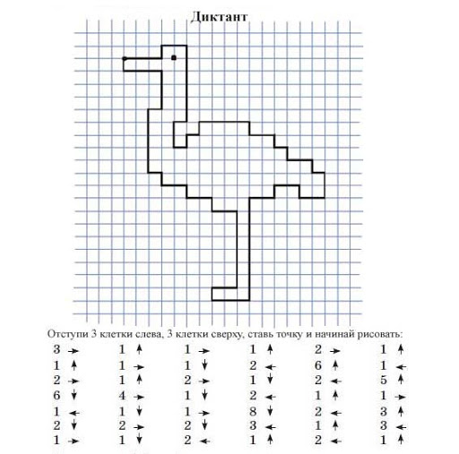

**Физическая культура.** Общеразвивающие упражнения.

**Познавательно-исследовательская деятельность.** «Животный и растительный мир».

13.05.2020 – Среда

**Развитие речи.** Чтение рассказа В. Бианки «Май»

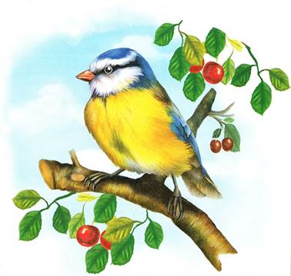

**Изобразительная деятельность.** Рисование «Цветущий сад». Учим детей передавать характерные особенности весенних цветов.

**Музыкальная деятельность.** Прослушать фрагмент из оперы «Сказка о царе Салтане», муз. Н.А. Римского-Корсакова.

14.05.2020 ‒ Четверг

**ФЭМП.** Задание на развитие логики, мышления и внимания.

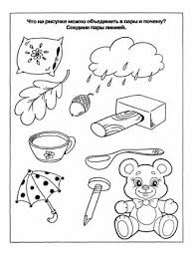

**Изобразительная деятельность.** Рисование «Весна». Закреплять умение рисовать по собственному замыслу, самостоятельно продумывать содержание, композицию рисунка, подбирать материал для рисования, доводить задуманное до конца.

**Физическая культура.** Игровые упражнения «Пройди – не задень».

15.05.2020 ‒ Пятница

**Познавательно-исследовательская деятельность.** «Животный и растительный мир».

**Музыкальная деятельность.** Прослушать фрагмент из оперы «Садко», муз. Н.А. Римского-Корсакова.